目录
登录： 2
基本信息->用户信息 2
进货管理->商品进货： 4
销售管理->商品销售： 4
库存管理->库存查询： 5
关于系统->软件信息： 5
关于系统->帮助文档： 5

登录：
默认管理员登录，密码用户名都保存好了
数据库里面有这些用户，但是只有用户角色为管理员的才可以修改其他用户的信息，普通员工只能修改自己的信息
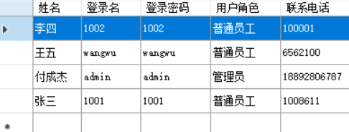

基本信息->用户信息
刷新按钮：
刷新按钮可以更新页面上的所有内容，后面所有的刷新按钮都是一样的作用
修改密码：
管理员用户要其他用户密码，需要点击那个用户的格子，然后点修改密码按钮，管理员可以修改任何人的密码，
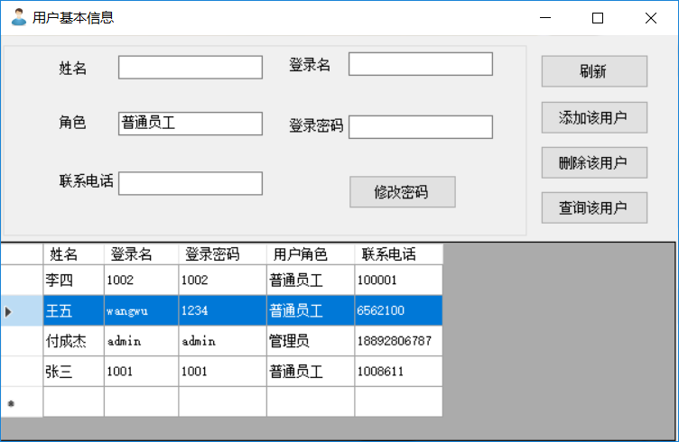
删除该用户：
在框框里面选择一个用户，然后点击“删除该用户”按钮即可删除，如图所示
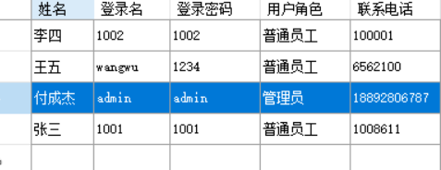
查询该用户：
在姓名框或者登录名框里面输入你要查询的数据，然后点击“查询该用户”按钮即可

进货管理->商品进货：
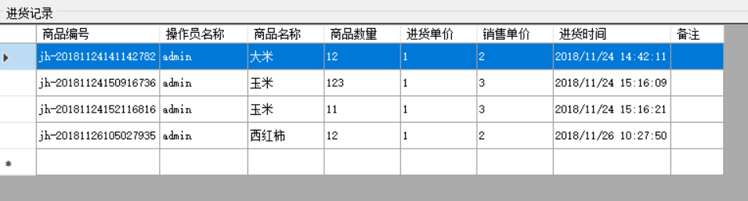
这个框代表着所有的进货记录，
添加记录：
将所有框框的数据输入后，点击“添加”按钮，即可添加一个商品，同时数据库会更新此商品的数据；点开库存管理即可查询仓库还有多少货物
删除记录：
将鼠标放在框框的数据中的一行上面，会删除一条记录，但是要修改库存里面的货物，需要到库存管理里面修改

销售管理->商品销售：
将商品名称、数量输入到文本框中，然后点击销售该商品，即可销售
查询：
可以查询库存中该商品的数量，需要输入商品名称；
销售记录：
在这里面可以看所有销售的记录，输入商品名称可以查询该商品的记录，不输入则下面会显示所有的销售记录

库存管理->库存查询：
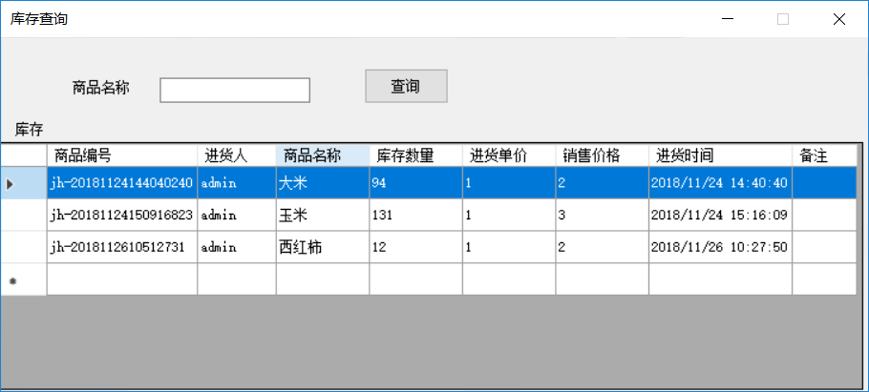
不输入任何值即可显示库存的所有商品，输入则查询该商品名称的库存

关于系统->软件信息：
查看当前软件版本
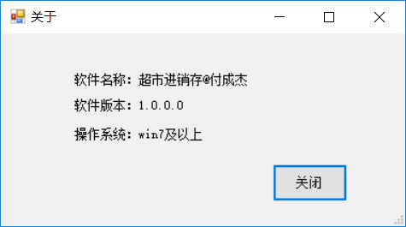

关于系统->帮助文档：
打开本文件，查看帮助文档

